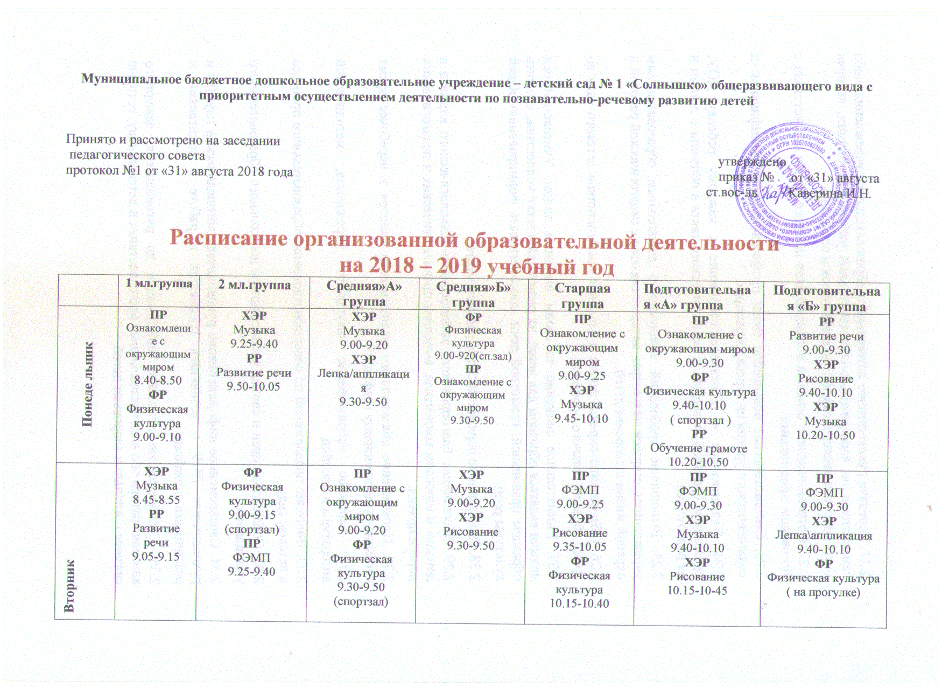
среда | 1 п.дня  ФР  Физическая культура  8.40-8.50  II п. дня  ПР  ФЭМП  15.35-15.45 | ПР  Ознакомление с окружающим миром  9.00-9.15  ФР  Физическая культура  (на прогулке) | ФР  Физическая культура  9.00-9.20 (муззал)  ПР  ФЭМП  9.30-9.50 | РР  развитие речи  9.00- 9.20  ФР  Физическая культура  9.30- 9.50 | РР  Развитие речи  9.00-9.25  ХЭР  Лепка/аппликация  9.35-10.05  ФР  Физическая культура  ( на прогулке ) | ХЭР  Лепка/аппликация  9.00-9.30  ФР  Физическая культура  9.55-10.25  ( муззал ) | ПР  Ознакомление с окружающим миром  9.00-9.30  РР  Обучение грамоте  9.40-10.10  ФР  Физическая культура  10.30-11.00
четверг | РР  Развитие речи  8.40-8.50  ФР  Физическое развитие  (на прогулке) | ХЭР  Музыка  9.25-9.40  ХЭР  Аппликация/лепка  9.50-10.05 | ХЭР  Музыка  9.00-9.20  РР  Развитие речи  9.30-9.50 | ПР  ФЭМП  9.00-9.20  ФР  Физическая культура (на прогулке) | ПР  Ознакомление с миром природы  9.00-9.25  ХЭР  Музыка  9.45-10.10 | ПР  ФЭМП  9.000-9.30  ХЭР  Рисование  9.40-10.10  ФР  Физическая культура  (на прогулке) | ПР  ФЭМП  9.00-9.30  ХЭР  Рисование  9.40-10.10  ХЭР  Музыка  10.20-10.50
пятница | ХЭР  Музыка  8.40-8.50  ХЭР  Лепка  9.00-9.10 | ФР  Физическая культура  9.00-9.15  (муззал)  ХЭР  Рисование  9.25-9.40 | ХЭР  Рисование  9.00-9.20  ФР  Физическая культура (прогулка ) | ХЭР  Лепка/аппликация  9.00-9.20  ХЭР  Музыка  9.30-9.50 | ХЭР  Рисование  9.00-9.25  ФР  Физическая культура  9.35-10.00 | РР  Развитие речи  9.00-9.30  ХЭР  Музыка  10.20-10.50 | ПР  Ознакомление с миром природы/правильное питание  9.00-9.30  ФР  Физическая культура  10.10-10.40

